МИНОБРНАУКИ РОССИИ

Федеральное государственное бюджетное образовательное учреждение

высшего образования

**«Гжельский государственный университет»** (ГГУ)

Колледж ГГУ

Специальность 09.02.07. Информационные системы и программирование.

**Практическая работа №6**

**по предмету «Основы проектирование БД»**

**на тему «Редактирование, добавление и удаление записей в таблице»**

ВЫПОЛНИЛА:

Студент группы ИСП-О-17

Филипович А.А.

ПРОВЕРИЛА:

Прокуронова А. Ю.

Оценка ___________________

п. Электроизолятор

2019 г.

**Цель работы:**

Создание БД в среде SQLite Studio; получить навык создания и заполнения таблиц, импортирования таблиц, установления связей в них.

**Ход выполнения работы:**

Для начала запустим программу SQLite, увидим стандартный интерфейс.

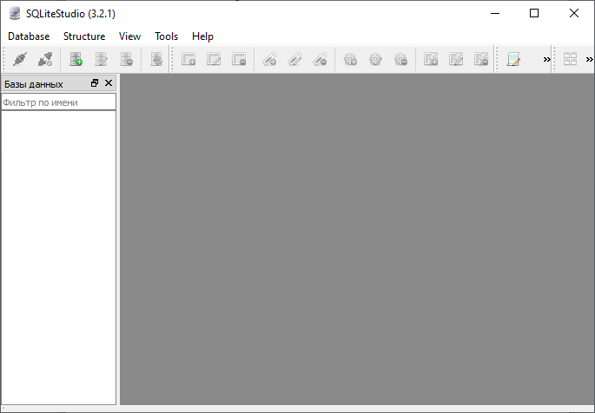

Затем нужно создать новую базу данных.  
 Для этого нужно – Database -> Add a Database -> (+) -> «имя файла»

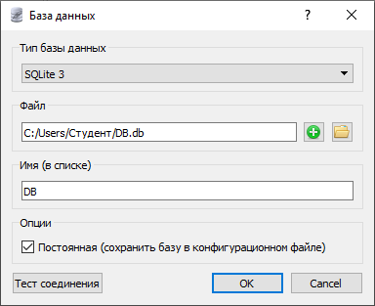

Затем нужно добавить таблицы в нашу базу данных для этого нажмем на соответствующий значок Add Table, и настроим таблицу.

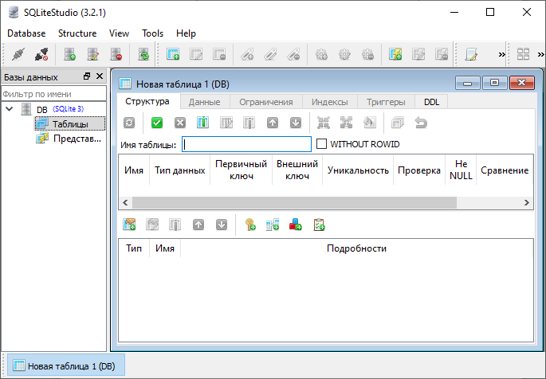

Настроим первый столбец как ключевой атрибут и нажмем применить.

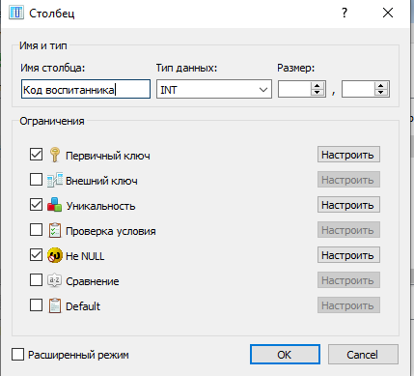

Тоже самое делаем с остальными столбцами данной таблицы, и также создаем остальные таблицы.  
 В итоге получаем готовую базу данных в данной среде разработки.

